Kinderkledingbeurs
De tijd dat kinderen alleen in nieuwe kleding lopen is echt voorbij…tweedehands kleding is hip!
Heb je een kast vol leuke kinderkleding maar zijn je kids er uit gegroeid? Wil je graag iets terug voor je mooie kinderkleding en tegelijkertijd iemand anders blij maken met een koopje?
Schrijf je dan in voor de kinderkledingbeurs op vrijdag 21 juni van 18 uur tot 21 uur bij Twinkel 2de Ronde. Inschrijven voor 15 juni. Zorg wel dat de kleding heel en schoon is!
Het beste is de kleding te sorteren op maat en/ of leeftijd omdat potentiële kopers daar vaak naar vragen en het voorkomt dat alles overhoop wordt gehaald. Er kan op deze manier natuurlijk ook onderhandeld worden over de prijs. Neem een staand droogrek of kledingrek mee; daaraan kan de kleding m.b.v. kledinghangers goed gepresenteerd worden. We hebben een grote tafel die gebruikt kan worden voor de kleding.
De kosten voor deelname aan de kinderkledingbeurs is 5 euro en daar zit koffie en thee met iets lekkers bij inbegrepen.
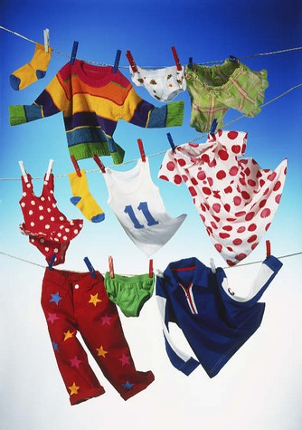

Hartelijke groet,
Heleen en Jannie
Twinkel 2de Ronde
Speulmanweg 10 E
Beusichem
Telefoon:
Heleen:06-45051525
Jannie: 06-57887435

